Observatii

* **Probleme identificate la aplicatiile actuale**

La prima tentativa de a crea un trip se observa anumite probleme in logica pasilor:

Nu se pot adauga destinatii noi in contextul curent. Adaugarea unei destinatii noi va genera un trip nou ce o va contine doar pe accea. Este necesara mutarea manuala a locatiei la tripul creat de noi.

Bara de search este dispusa deasupra, nu in locul indicat de mesaj. Cautarea va naviga catre alta pagina, se schimba contextul curent.

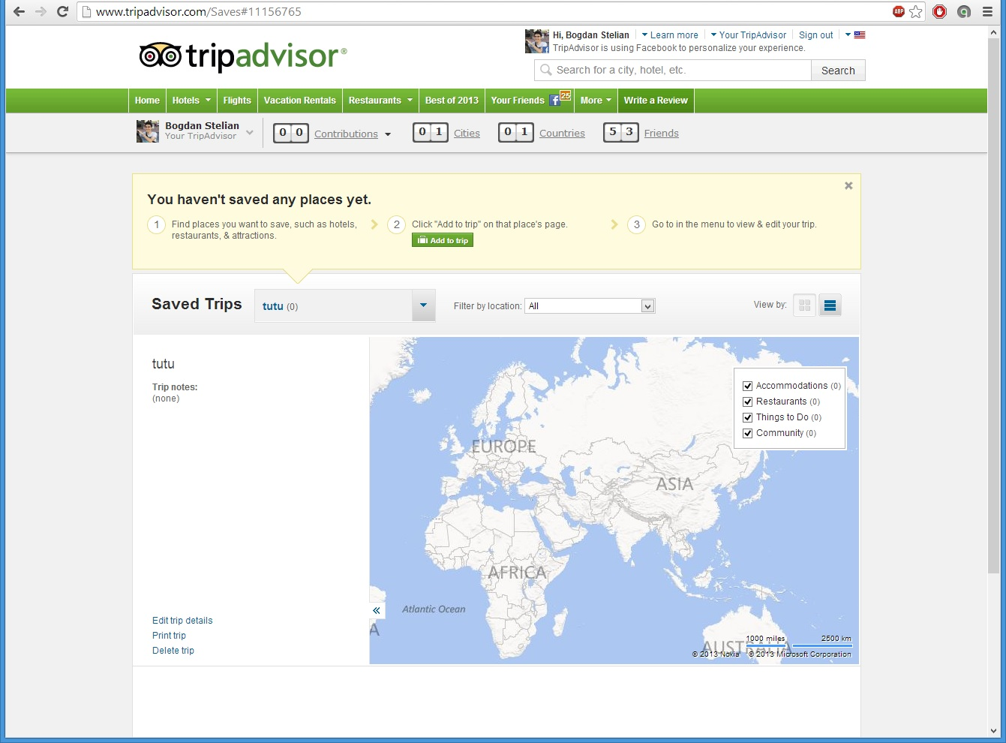

La incercarea de a adauga o destinatie la tripul creat va aparea urmatorul pop-up daca nu v-ati completat urmatoarele informatii. Nu se poate merge mai departe fara a introduce date valide.

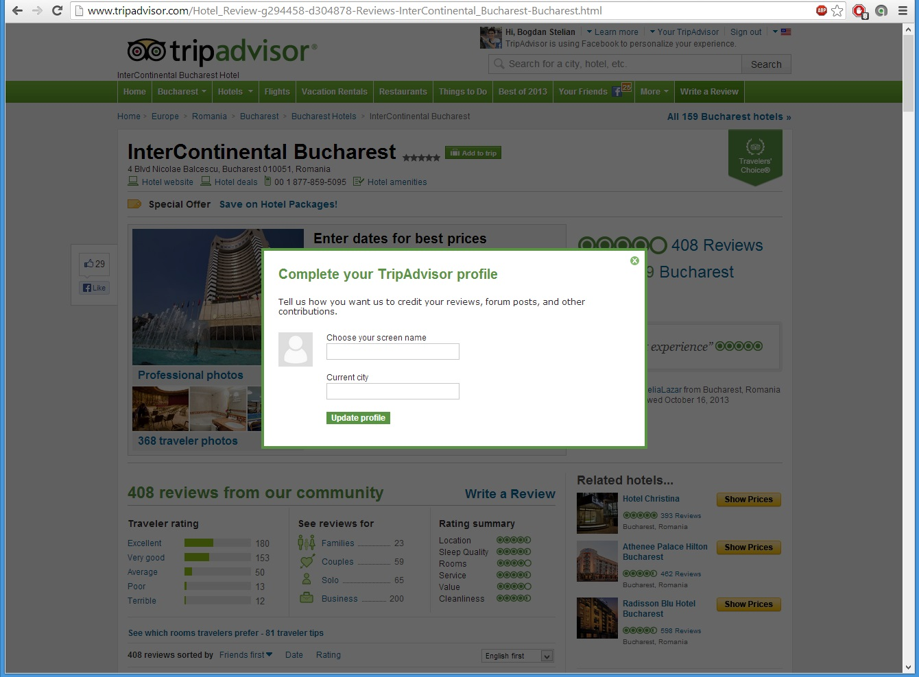

Incercarea de a introduce prenumele va genera eroare. Nu se explica de ce Screen Name trebuie sa fie unic, pot exista 2 persoane cu acelasi nume. User id-urile pot fi restrictionate, dar nu vedem niciun sens in a restrictiona numele vizibil. De asemenea sugestiile pentru nume alternativ nu sunt folositoare.

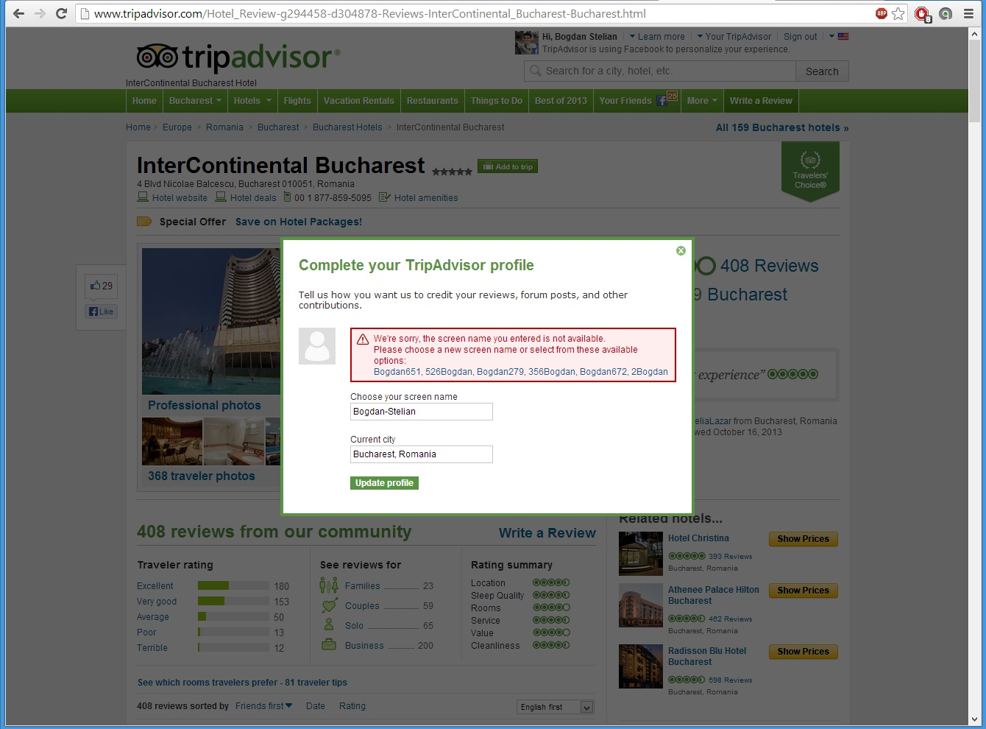

Obiectivele nu sunt vizibile pe harta, este necesar un zoom-out mai bun pentru a cuprinde toate punctele de interes.

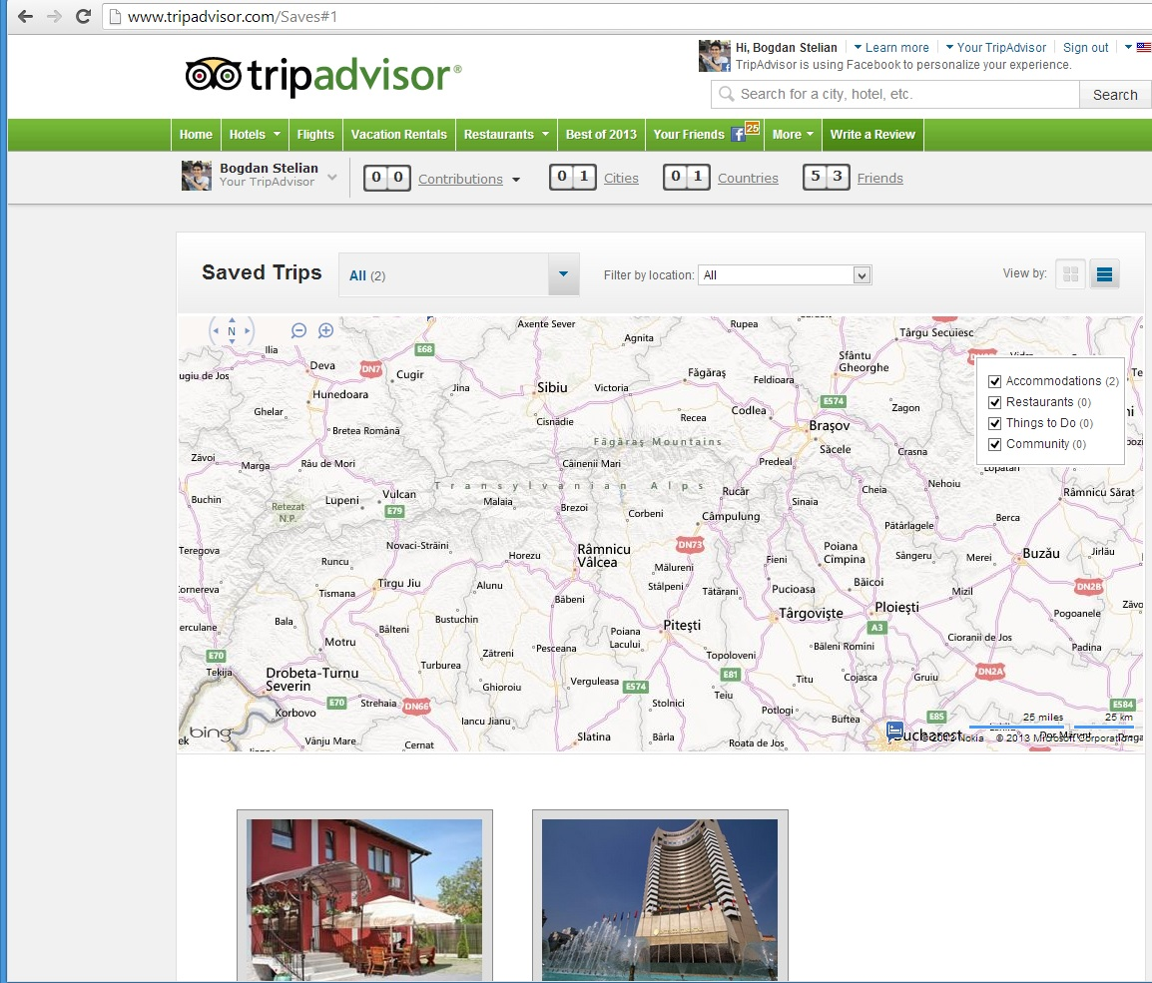

* **Scurte idei, aplicatia de baza - Tripadvisor**

1. Help box-uri neintuitive, asa cum este ilustrat si in imaginile de mai sus. Pasii specifica faptul ca trebuie cautata o noua destinatie, dar butonul de search este pozitionat in sus-ul paginii. De asemenea, daca doresti sa urmezi pasii trebuie sa parasesti pagina respectiva, pierzand sirul normal de evenimente.
2. Contruirea unui nou trip este dificila. Ar putea exista un quick-search pentru locatii cunoscute, care sa aiba obiective descrise succint.
3. Adaugarea oraselor ca destinatie este imposibila, pentru o noua calatorie. Pot fi introduse hoteluri, restaurante sau obiective, dar doar independent.
4. Pentru a trimite un mesaj unui prieten trebuie accesat profilul acestui utilizator si apoi devine disponibil butonul de „Send message”.
5. De asemenea, nu se pot trimite mesaje de grup si nu se poate initia o conferinta cu prietenii.
6. La adaugarea unei locatii noi se creeaza un nou trip, predefinit, neexistand posibilitatea de adaugare sub un nume deja salvat. Acest lucru implica mutarea manuala a locatiei intr-un trip existent.
7. In modul „View your profile” imaginea utilizatorului apare de 4 ori, lucru total nefolositor si chiar deranjant.
8. In timpul folosirii acestei aplicatii web apar pop-up-uri suparatoare care te anunta ca si prietenii tai folosesc aceasta aplicatie. La acelasi capitol putem mentiona ca acesti prieteni apar si in josul paginii, iar ribbon-ul trebuie inchis de fiecare data.
9. Existenta celor patru membri ai echipei ne ofera avantajul privirii in ansamblu a problemei, din perspective diferite, si identificarii mai multor neajunsuri.
10. Fiecare membru al echipei are experienta intr-o anumita directie, impreuna putand crea o aplicatie complexa, cel putin din punct de vedere al prototipului ce urmeaza a fi dezvoltat.
11. Aplicatia poate fi sparta in componente independente ce pot fi modelate de persoane diferite, iar folosirea unui sistem de versionare a codului ne va usura munca lucrului la distanta.
12. Pentru interfata client se va folosi tehnologia html +CSS utilizand un framework preexistent pentru a usura partea de design (Twitter Bootstrap).
13. Aplicatia va avea mecanismul de logare implementat cu ajutorul API-ul facebook, utilizatorul avand la dispozitie lista de prieteni pentru a crea grupuri de discutii sau impartasi continut.
14. Vom crea un feature prin care conversatiile vor putea fi vizualizate de cate toti participantii invitati in grup.
15. Am sesizat necesitatea unui sistem de tip Voting prin care sa se exprime mai clar parerea participantilor la grup despre anumite locatii, idei, obiecte necesare pentru excursie.
16. Am dori sa implementam si un sistem prin care fiecare membru sa poata propune un obiect/resursa pe care o poate aduce si astfel contribui la rezerva grupului (un tip de backpack).

* **Aplicatii existente**

1. Tripadvisor [http://www.tripadvisor.com](http://www.tripadvisor.com/)

2. Voyajo <http://www.voyajo.com>